CUADRINIDAD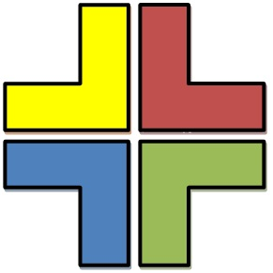CRUZ ORACULAR

L

Estructura de Personalidad

